沈阳市2022年初中学业水平考试
历史试题
历史、道德与法治同场合卷，开卷考试，历史试题满分60分，全场考试时间10分钟。
注意事项：
1，答题前，考生须用0.5mm黑色字迹的签字笔在本试题卷规定位置填写自己的姓名、准考证号；
2.考生须在答题卡上作答，不能在本试题卷上作答，答在本试题卷上无效，
3.考试结束，将本试题卷和答题卡一并交回；
4.本试题卷分为第I卷（选择题）和第Ⅱ卷（非选择题）两部分，包括三道大题，20道小题，共8页。如缺页、印刷不清，考生须声明。
第I卷选择题（共30分）
一、单项选择题（本题15小题，每小题2分，共30分）在每小题列出的四个选项中，只有一项符合题目要求，请将其前面的字母符号填涂在答题卡的指定位置上。
1. 战国中期各国变法之后，铁制农具在全国各地大规模涌现。众多出土的战国铁农具（见下图），展示出当时已经发明的层叠铸造技术。上述材料反映出战国时期的成就主要体现在（ ）
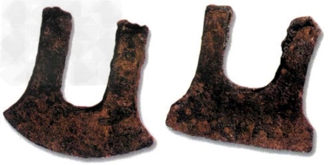
A 冶铁业 B. 青铜业 C. 纺织业 D. 煮盐业
2. 中国古代在科技方面取得了杰出的成就，对世界文明的发展作出了突出的贡献。与下列图片相关的我国古代科技成就按出现时间的先后排序，正确的是（ ）
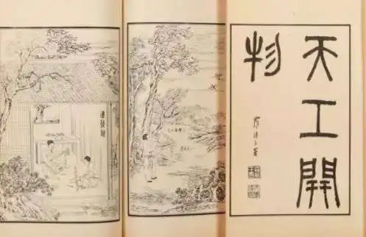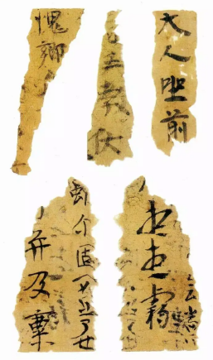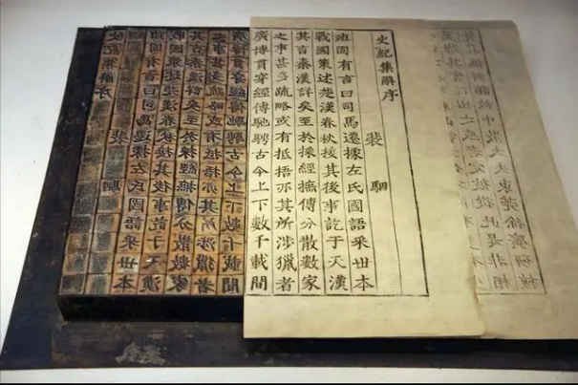
a.《天工开物》书影 b.汉代纸残片 c.毕昇活字版复原模型
A. acb B. bac C. bca D. cab
3. 构建知识结构图能多从整体上把握所学知织。下面是来位同学绘制的有关我国古代某一主题下的知识结构图，其中“？”处应是（ ）
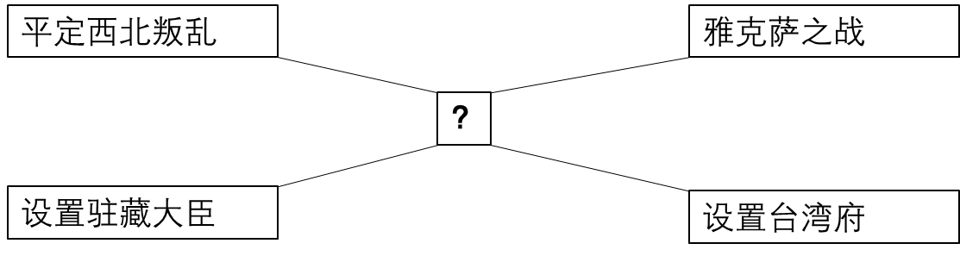
A. 早期国家的产生 B. 政权分立与民族交融
C. 繁荣与开放的时代 D. 统一多民族国家的巩固与发展
4. 《北京学界全体宣言》中写到：“务望全国工商各界，一律起来设法开国民大会，外争主权，内除国贼。…今与全国同胞立两个信条：中国的士地可以征服而不可以断送！中国的人民可以杀戮而不可以低头！，”上述材料说明了（ ）
A. 太平天国运动打击了清朝统治
B. 义和团运动是一场反帝爱国运动
C. 五四运动是全民参与的反帝爱国运动
D. 国民革命运动推翻了北洋军阀的统治
5. 下图是1931年革命根据地农民获得的土地分配证。该证件体现了以毛泽东为代表的共产党人开展土地革命，探索出一条符台中国国情的革命道路。这条革命道路是（ ）
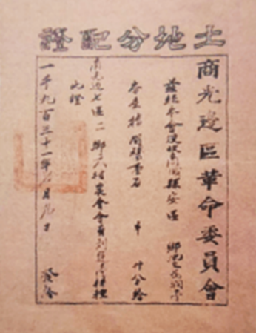
A. 城市暴动 B. 井冈山道路 C. 抗日民族统一战线 D. 中国特色社会主义道路
6. “到1948年秋，双方的力量对比已经完全颠倒过来了。…国内战争中最后一场大规模军事行功是攻占南京一国民党统治中心的战斗…部队渡过长江，取得了最后胜利。”材料中的“战争”指的是（ ）
A. 鸦片战争 B. 甲午中日战争 C. 抗美援朝 D. 人民解放战争
7. 辽宁为新中国的工业发展作出了不可磨灭的贡献。1956年7月19日，我国第一架新型喷气式飞机在沈阳试制成功，7月20日，我国最大的一座炼炉——鞍钢九号高炉，练出第一炉钢水。与上述成就相关的是（ ）
A. 土地改革 B. 第一个五年计划 C. 三大改造 D. 建立经济特区
8. 古埃及人发现，每年7月，当太阴和天狼星在地平线上同时升起时，尼罗河就会开始涨水。他们据此制定了每年365天太阳历。材料反陕了吉埃及的文明成就是（ ）
A. 天文历法 B. 建筑雕塑 C. 解剖医学 D. 文学艺术
9. 伯里克利曾表述：“我们的制度是别人的模范，因为政体是在全体公民手中，而不是在少数人手中。”这一政体具体表现在公民大会成员都有参加讨论发言和投票表决之权（如下图）。上述材料表明古代雅典建立了（ ）
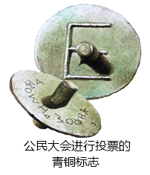
A. 种姓制度 B. 君主专制 C. 联邦制 D. 民主政体
10. 哈斯金斯说：“没有什么比罗马法律更能体现罗马人聪明才智的特质，也没有什么比她的法律的影响更持久、更广泛.”公元6世纪，由查士丁尼组织编纂，奠定欧洲民法基础的法律文献是（ ）
A. 《汉漠拉比法典》 B. 《十二铜表法》 C. 《罗马民法大全》 D. 《权利法案》
11. 佛罗伦萨诗人彼特拉克在他撰写的抒情诗集《歌集》中，直言不讳地抨击教会“是黑暗的监狱，是充满欺骗的场所”。另一位英国剧作家莎士比亚说：“人的一生是短的，但如果卑劣地过这短的一生，就太长了，”上述观点体现出的思潮是（ ）
A 人文主义 B. 君权神授 C. 殖民主义 D. 霸权主义
12. 下表是日本明治维新后纺纱厂、铁路里程、煤产量的增长情况。与该表数值变化相关的措施是（ ）
时间 | 产业 | 数值变化
1891一1899年 | 纺纱 | 36-83（家）
1880一1900年 | 铁路 | 100一3920（公里）
1871一1913年 | 煤矿 | 20.8—2131.6（万吨）

A. 废藩置县 B. 殖产兴业 C. 文明开化 D. 建立新式军队
13. 1687年，牛顿的具有划时代意义的科学巨著《自然哲学的数学原理》出版，物理学成为一门独立的学科。牛顿的科学发现，使人类对客观世界的探索向前迈了一大步。1859年，《物种起源》的出版，打破了千百年来“上帝创造万物”的神创论，在生物科学领域掀起了一场伟大革命。上述材料说明了（ ）
A. 希腊罗马古典文化的突出成就 B. 自然科学在近代社会发展中的作用
C. 文学巨匠在社会发展中的成就和作用 D. 革命领袖在历史转折关头的重大作用
14. 在俄国发展历上，每一次进沙都离不开影响深远的改革与调整。将下列历史事件前的字号应历史影响前的字母符号连接正确的组是（ ）
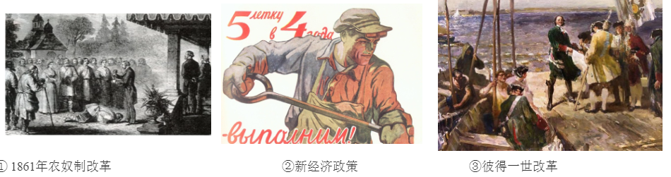
a.成为欧洲军事强国，农奴制进一步强化
b.推动俄国走上了发展资本主义道路
c.缓解了危机，巩固了工农联盟
A. ①—a ②-b ③—c B. ①—b ②—a ③—c
C. ①—b ②—c ③-a D. ①—c ②—b ③—a
15. 《建立世界贸易组织的马拉喀什协定》中规定：“…决心发展一种全面的、更加灵活的和持久的多边贸易体制…决定以上述基本原则和目标来支撑这一多边贸易体制…兹建立世界贸易组织。”该协定体现当今世界发展的趋势是（ ）
A 政治多极化 B. 社会信息化 C. 文化多样化 D. 经济全球化
第Ⅱ卷非选择题（共30分）
二、读图说史（本题2小题，16题6分，17题5分，共11分）
16. 观看下面两幅图片并阅读相关文字介绍，回答问题。
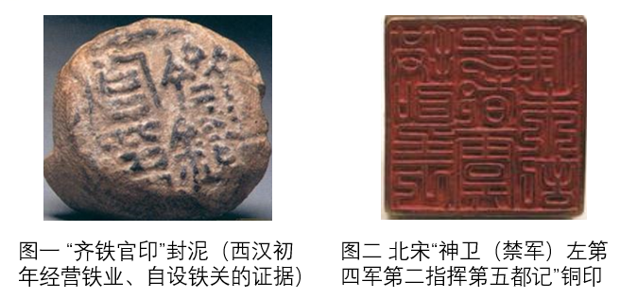
图一：汉初，诸侯王拥兵自重，对中央造成严重威胁。汉武帝继位后，采取一系列措施，加强中央集权。政治上，颁布“推恩令”，成功削弱了诸侯王的势力：将全国划分为13个州部，分设刺史，负责对辖区内进行巡视监察。经济上，改革币制，将铸币权收归中央：实行盐铁官营，收回齐国等诸侯国的私铸权，由政府垄断盐、铁的生产和销售。思想上，接受董仲舒的建议，尊崇儒术。这些措施，使西汉王朝开始进入鼎盛时期。
图二：北宋建立后，有针对性地采取了一系列强化中央集权的措施。为分散机构权力，在中央、枢密院专掌军政，三司专掌财政，与宰相分权，并增设参知政事为相。枢密院与禁军管理机构“三衙”分权，前者有调兵权，后者有统兵权、在地方、包括转运司在内，先后设立了平行的四个路级机构，从不同方面对各州进行监控和节制。州级增设通判，与知州共同签署文书，彼此制约。通过上述措施，宋朝把中央集权强化到前所未有的程度。
（1）上述两幅图片中的文物属于史料类别中的哪一类？
A.第一手资料 B.第二手资料
（2）根据以上图片及文字介绍，你能获取哪些有关政策（措施）方面的历史信息？
信息点一： 信息点二： 信息点三：
（3）根据以上图文内容，你能得出什么历史结论？
17. 观看下面两幅图片并阅读相关文字介绍，回答问题。
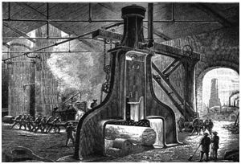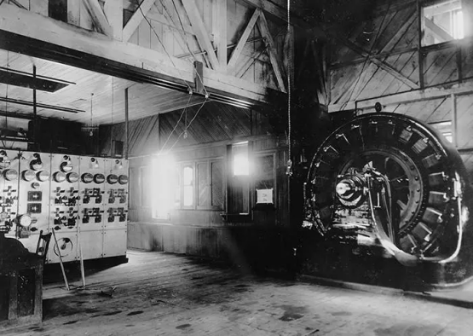
图一1839年蒸汽锤的发明 图二1892年，纽卡斯特福斯班克电厂的发电机组
图一：1785年，瓦特改进的蒸汽机投入使用，提供了更加便捷的动力。瓦特蒸汽机不仅解决了棉纺织业的机器生产动力问题，还大大推动了其他部门机器的发明和使用。1839年蒸汽锤的发明使重工业革命化。在第一次工业革命中，产生了以纺织工业、机器制造业、铁路运输业和煤炭工业等为主的工业群
图二：19世纪70年代，发电机进入生产领域，电力开始作为动力带动机器。新发明和新创造更是带来了新的工业部门：电力的使用越来越广泛，出现了许多生产电力设备和电气产品的工业部门：内燃机的问世，也开辟了更多新的工业部门：化学及石油工业随着化学制品的增多和汽车工业的发展也兴旺起来，工业材料更加丰富，为工业的进步发展提供了更加广阔的空间。
（1）根据以上图片及文字介绍，你能获取哪些历史信息？
信息点一： 信息点二 信息点三：
（2）根据以上图文内容，你能得出什么历史结论？
三、材料解析题（本题3小题，18题6分，19题6分，20题7分，共9分）
18. 阅读材料，回答下列问题。
材料一：19世纪60一90年代，清政府内部的一些有识之士认识到学习西方先进技术的重要性，发起了一场旨在“自强”、“求富”的洋务运动。
洋务派创办企业状况表
局、厂名称 | 时间 | 创办者 | 企业地位
安庆内军械所 | 1861年 | 曾国藩 | 中国第一家官办军事工业
江南制造总局 | 1865年 | 李鸿章 | 国内规模最大的一家官办军事工业
轮船招商局 | 1873年 | 李鸿章 | 中国第一个民用企业
开平煤矿 | 1881年 | 唐廷枢（主持） | 中国第一个使用机械开采的煤矿
——摘编自《中国近代通史》
材料二：维新派认为，要建立具有近代特征的商业流通体系，就必须有近代金融手段，必须设立相应的国家银行和各种商业银行。…1898年前后，在各通商口岸设立了银行分号，中国拥有了自主的金融管理与经营体系。
——摘编自《中国近代通史》（第四卷）
材料三：先进的知识分子在新文化运动的发展中突破了民主与科学的樊篱，找到了马克思主义，找到了无产阶级的社会主义，开始用马克思主义作为观察国家命运的工具。…1918年，《新青年》撰稿人之一的李大钊接连发表文章宣传马克思主义。许多先进的青年知识分子包括毛泽东、周恩来、蔡和森…在1918年到1920年间接触到和接受了马克思主义，并在各地成立了研究和宣传马克思主义的团体。陈独秀是新文化运动中的主将，他在1920年的文章中表示接受马克思主义思想。
——摘编自胡绳《从鸦片战争到五四运动》
（1）根据材料一，写出洋务运动的口号。材料一中洋务派最先创办的是哪一类型的企业？
（2）根据材料二回答，维新变法运动推动了哪一方面的建设？
（3）材料三说明了什么？
（4）上述三则材料中的历史事件所体现出的共同主题是什么？
19. 阅读材料，回答下列问题。
材料一：1640-1688年，英国进行资产阶级革命，时间长达48年。期间，英国进行了两次内战，经历了短暂的共和时期、克伦威尔“护国主”军事独裁统治、斯图亚特王朝复辟等曲折过程。1688年，经过各方的妥协，英国通过不流血的政变—“光荣革命”结束了资产阶级革命。
——摘自《世界历史教师教学用书》
材料二：资产阶级急于用宪法的形式，把他们在独立战争中所得到的权利巩固起来。1787年宪法对于公民的选举权都有财产和居住年限上的限制。这样，贫穷的人和新到的移民便被剥夺了选举权。甚至占全人口一半的妇女，最初也没有选举权。依据1787年宪法印第安人不算美国公民，他们被剥夺了领有土地的权利，并被驱逐到西部贫瘠的山区里去，在那里逐渐灭绝。宪法并没有明文禁止黑奴制，这实际上就是保留了黑奴制。而南方的种植园主，则把黑奴制当做是各州自己的事。那便为日后的战争埋下了伏线。
——摘自郭圣铭《世界文明史纲要》（近代史部分）
材料三：立宪派斗士安托万·巴纳夫写成颂扬法国革命的《法国革命引论》，他认为，大革命是社会矛盾积聚与启蒙思想深入人心之后的必然结果。…与此同时，一大批学者成为大革命的坚定捍卫者，法国政府亦于1889年成功举行了纪念大革命100周年的庆祝活动。
——摘自陈文海《法国史》
（1）根据材料一，概括英国资产阶级革命的特点是什么？（写出两点即可）
（2）根据材料二，分析1787年美国宪法存在什么局限性？材料二中“日后的战争”指哪一场战争？
（3）材料三反映了人们对法国大革命持怎样的态度？
（4）综合上述材料，英、美、法三国走上资本主义道路的共同方式是什么？
20. 阅读材料，回答下列问题。
材料一：4年半的“总体”战所造成的人口损失是巨大的。在实际战斗中死亡人数大约是800万，另外有700万人永远成了残疾人，还有1500万人“伤得或重或轻”。
…这场战争的物质损失也是空前的，总消耗实际上高得叫人无法想象。事实上。大约有2600亿美元左右。据估算，这个数字“相当于从18世纪末到第一次世界大战前夕整个世界所有国家债务总和的6.5倍。”
——摘自保罗·肯尼迪《大国的兴衰》
材料二：法西斯国家发动的第二次世界大战，经历了从局部战争逐渐发展到全球战争的过程。美、苏、英、中等同盟国家协同作战，相继打败意大利、德国和日本，第二次世界大战结束。
反法西斯同盟举行会议的会期
开罗会议 | 1943年11月22一26日
雅尔塔会议 | 1945年2月4-11日
波茨坦会议 | 1945年7月17一8月2日
——摘编自《20世纪战争与和平》
材料三：第一次世界大战后期爆发的十月革命，建立了人类历史上第一个社会主义国家，将社会主义的理想变成现实。
第二次世界大战结束前后，社会主义从一国扩展到多国，形成了以苏联为首的包括波兰、捷克斯洛伐克等8个东欧国家和中国、蒙古等4个亚洲国家在内的社会主义阵营。
——摘编自《中外历史纲要》
（1）材料一体现出第一次世界大战给人类带来了哪两方面的破坏？
（2）根据材料二，分析第二次世界大战胜利的因素。
（3）根据材料三，你能得出什么历史结论？
（4）结合上述材料及所学知识，就“人类如何有效避免世界大战的爆发”谈谈你的想法。

